T.C.
Erzurum Teknik Üniversitesi
Yabancı Diller Yüksekokul Müdürlüğü
Reading Club (Okuma Kulübü) Etkinliği
(2025-2026 Eğitim Yılı, Yaşam Merkezi 2)
Reading Club etkinliği, öğrencilere İngilizce kitap okuma alışkanlığı kazandırmayı, yabancı dilde okuma becerilerini geliştirmeyi ve farklı metin türleriyle etkileşim kurmalarını sağlamayı amaçlayan kapsamlı bir okuma programıdır. Etkinlik, yalnızca bireysel okuma pratiğini değil; aynı zamanda eleştirel düşünme, yorumlama, tartışma ve farklı bakış açılarını değerlendirme becerilerinin gelişimini de desteklemektedir.
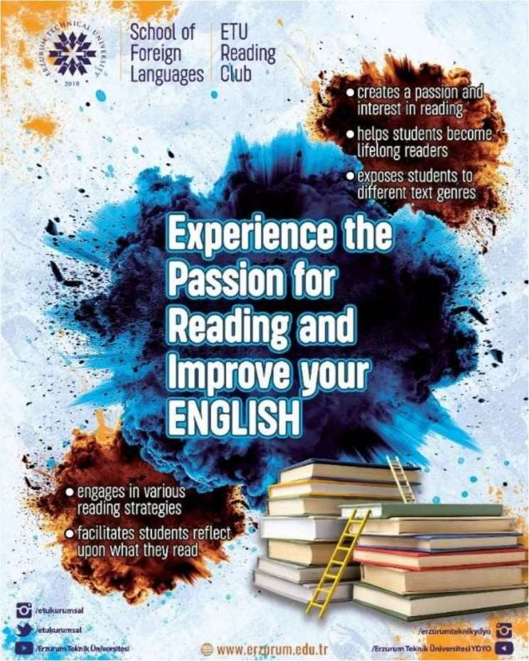
İki haftada bir düzenli olarak gerçekleştirilen buluşmalarda katılımcılar, okudukları kitaplar üzerine görüş alışverişinde bulunmakta, metinleri sosyal, kültürel ve etik boyutlarıyla değerlendirme fırsatı elde etmektedir. Bu süreç, öğrencilerin yabancı dil yeterliliklerinin yanı sıra kültürel farkındalık, empati, iletişim ve sosyal etkileşim becerilerinin gelişimine katkı sağlamaktadır. Ayrıca düzenli okuma alışkanlığı yoluyla zaman yönetimi, disiplin ve sorumluluk bilinci gibi yaşam boyu öğrenme yetkinliklerinin desteklenmesi hedeflenmektedir.
Etkinlik yalnızca ETÜ öğrencileriyle sınırlı tutulmayıp lise ve üniversite düzeyindeki tüm öğrencilere açık olarak yürütülmektedir. Bu yönüyle Reading Club, üniversite-toplum etkileşimini güçlendiren kapsayıcı bir öğrenme ortamı sunmaktadır. Katılımcılara yüksekokul kütüphanesindeki İngilizce kaynaklara erişim imkânı sağlanmakta; analiz, tartışma ve değerlendirme etkinlikleri aracılığıyla bireylerin akademik, sosyal ve kültürel gelişimlerine katkıda bulunulmaktadır.
Reading Club etkinliği, farklı eğitim düzeylerinden bireyleri ortak bir akademik ve kültürel paylaşım ortamında buluşturarak toplumsal farkındalığın artırılmasına, okuma kültürünün yaygınlaştırılmasına ve yaşam boyu öğrenme anlayışının desteklenmesine katkı sunan bir toplumsal katkı faaliyeti niteliği taşımaktadır

